Урок 6 Работа с произвольными растровыми изображениями
Любое изображение на экране представляет собой массив пикселей, у каждого из которых есть своя характеристика – цвет, определяемый набором трех составляющих: красным, зеленым и синим (RGB). Чтобы задать цвет, необходим один байт памяти, в который могут быть записаны значения от 0 до 255.
В MATLAB целым числам, которые задают цвет пикселя, соответствует тип данных uint8. Причем в отличие от типа double, который ставится в соответствие всем переменным по умолчанию, uint8 занимает в памяти не 8 байт, а всего 1.
К примеру, команда
iVar1 = 128
создаёт переменную iVar1 типа double, которой присваивается значение 128. Это число могло быть записано всего в одном байте памяти, но под переменную было отведено целых 8.
Чтобы избежать расхода памяти, переменную нужно явно объявлять как целую, используя модификатор uint8:
iVar2 = uint8( 128 );
Такая переменная предназначена только для хранения данных, а не для вычислений.
То есть фрагмент кода
iVar2 = iVar2 + 1;
приведет к ошибке:
??? Function '+' not defined for variables of class 'uint8'.
Чтобы узнать тип переменной, нужно ввести команду
whos
После ее выполнения в командном окне MATLABа появится сообщение:

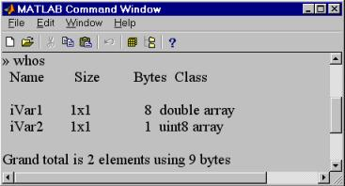
Рис.1
Набор цветов (m штук), который называется палитра или colormap, можно представить в виде матрицы размером m x 3 типа double. Например, матрица map1
map1(1,1) = 0.12; map1(1,2) = 0.123; map1(1,3) = 0.987;
map1(2,1) = 0.456; map1(2,2) = 0.7; map1(2,3) = 0.22;
map1(3,1) = 0.88; map1(3,2) = 0.19; map1(3,3) = 0.611;
map1(4,1) = 0.255; map1(4,2) = 0.298 ; map1(4,3) = 0.128;
map1(5,1) = 0.01; map1(5,2) = 0.78; map1(5,3) = 0.60;
задаст палитру из пяти цветов. Каждая строка определяет один цвет. Элементы строки (слева - направо) отвечают за красную, зелёную и синюю составляющие.
Составим матрицу k x L типа uint8, каждый элемент которой будет равен одному из номеров (за вычетом единицы) строк таблицы цветов map1. Этой матрицы будет вполне достаточно, чтобы отобразить на экране массив пикселей.
X1=uint8( [ 1 4 1 3 2; 4 0 2 1 3 ] )
задаёт массив типа uint8 размером 2 x 5 пикселей. Первый пиксель в первом ряду имеет цвет, определяемый второй строкой матрицы map1, второй пиксель в этом ряду имеет цвет, который задан в 5й строке матрицы map1, и так далее.
Для отображения в MATLAB произвольной картины пикселей используется функция image.
image( X1 ); colormap( map1 );
Такая комадна приведет к созданию графического окна со следующей картиной:
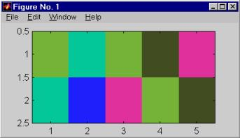
Рис. 2
Графическое окно автоматически масштабируется MATLABом, так как реальный размер пикселя равен приблизительно 0.2 мм. И чтобы можно было разглядеть массив 2 x 5 пикселей, система увеличивает окно в размерах. Для отмены такого масштабирования применяют следующий набор команд, задав необходимые размеры:
[ m , n ] = size( X1 );
figure( 'Units', 'pixels', 'Position', [100 100 n m] );
image( X1 ); colormap( map1 );
Размеры n и m задаются принудительно, но следует учесть, что для слишком маленьких изображений пользы от такой процедуры не будет.
Чтобы прочесть уже имеющиеся изображения и увидеть их на экране, необходимо воспользоваться функцией imread:
[ X2, map2 ] = imread( 'myfile1.jpg' )
Причем если файл находится не в текущем каталоге MATLAB, то путь к нему должен быть указан в явном виде.
Описанное выше строение данных для объекта Image, называется более точно как Indexed Image (индексированное изображение). Есть другой тип объекта Image - Truecolor Image (картинки с очень большим количеством цветов - до 16 миллионов).
Для объектов Truecolor Imageв таблица цветов не требуется, так как массивы данных таких объектов непосредственно определяют цвета.
Эти массивы имеют размерность m x n x 3. Переменные m и n определяют размер картинки на экране (m x n пикселов), а вдоль третьего направления располагаются RGB-составляющие цвета каждого пиксела.
Рассмотрим пример массива TrueColor:
xTrue(1,1,1) = uint8( 127 ); xTrue(1,1,2) = uint8( 127 ); xTrue(1,1,3) = uint8( 127 );
xTrue(1,2,1) = uint8( 19 ); xTrue(1,2,2) = uint8( 12 ); xTrue(1,2,3) = uint8( 255 );
xTrue(1,3,1) = uint8( 245); xTrue(1,3,2) = uint8( 127 ); xTrue(1,3,3) = uint8( 1 );
xTrue(2,1,1) = uint8( 6 ); xTrue(2,1,2) = uint8( 203 ); xTrue(2,1,3) = uint8( 128 );
xTrue(2,2,1) = uint8( 100 ); xTrue(2,2,2) = uint8( 1 ); xTrue(2,2,3) = uint8( 80 );
xTrue(2,3,1) = uint8( 60 ); xTrue(2,3,2) = uint8( 249 ); xTrue(2,3,3) = uint8( 5 );
После вызова функции image( xTrue ) получим следующую картинку:
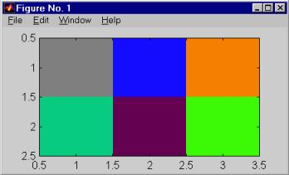
Рис. 3
Если вы заранее не знаете тип изображения, сохраненного в файле, его можно считать с помощью следующей функции:
[ X, map ] = imread( 'name.xxx' )
В случае TrueColor изображений здесь матрица X получит размер m x n x 3 а палитра map будет заполнена нулями:
size( map ) = 0 0
Если знать заранее, что в файле содержится изображение типа TrueColor, то можно было выполнить для его чтения более короткий код
X = imread( 'name.xxx' )
А отобразить его позволила бы функция image( X ).
Чтобы заранее узнать тип изображения в файле, нужно вызвать функцию
imfinfo( 'name.xxx' )

